02. - 03.05.2026  Chorprojekt zur Christus-Wallfahrt  Gottesdienst & Gebet  kostenfrei  Herzlich eingeladen sind alle, die Freude am Singen haben, zu einem offenen Chorprojekt im Kloster Volkenroda. Gemeinsam werden neue geistliche Lieder einstudiert, die in einem festlichen Gottesdienst erklingen und die besondere Atmosphäre der Christus-Wallfahrt musikalisch mittragen. Unter der Leitung von Landespopkantor Christian König und begleitet von David Grenzing, Musikreferent des Klosters, und seiner Band entsteht ein Raum für musikalische Begegnung, gemeinsames Erleben und geistliche Inspiration.  Eingeladen sind alle Singbegeisterten am Samstag und Sonntag – mit oder ohne Chorerfahrung.  Leitung:Christian König, LandespopkantorDavid Grenzing, Musikreferent  Probe: 2. Mai 2026, 14 – 18 Uhr  Auftritt: 3. Mai 2026, 14:30 Uhr  Seminargebühr: kostenfrei  Anmeldung und Info: Tel. 036 025 559 0  info@kloster-volkenroda.de |  | 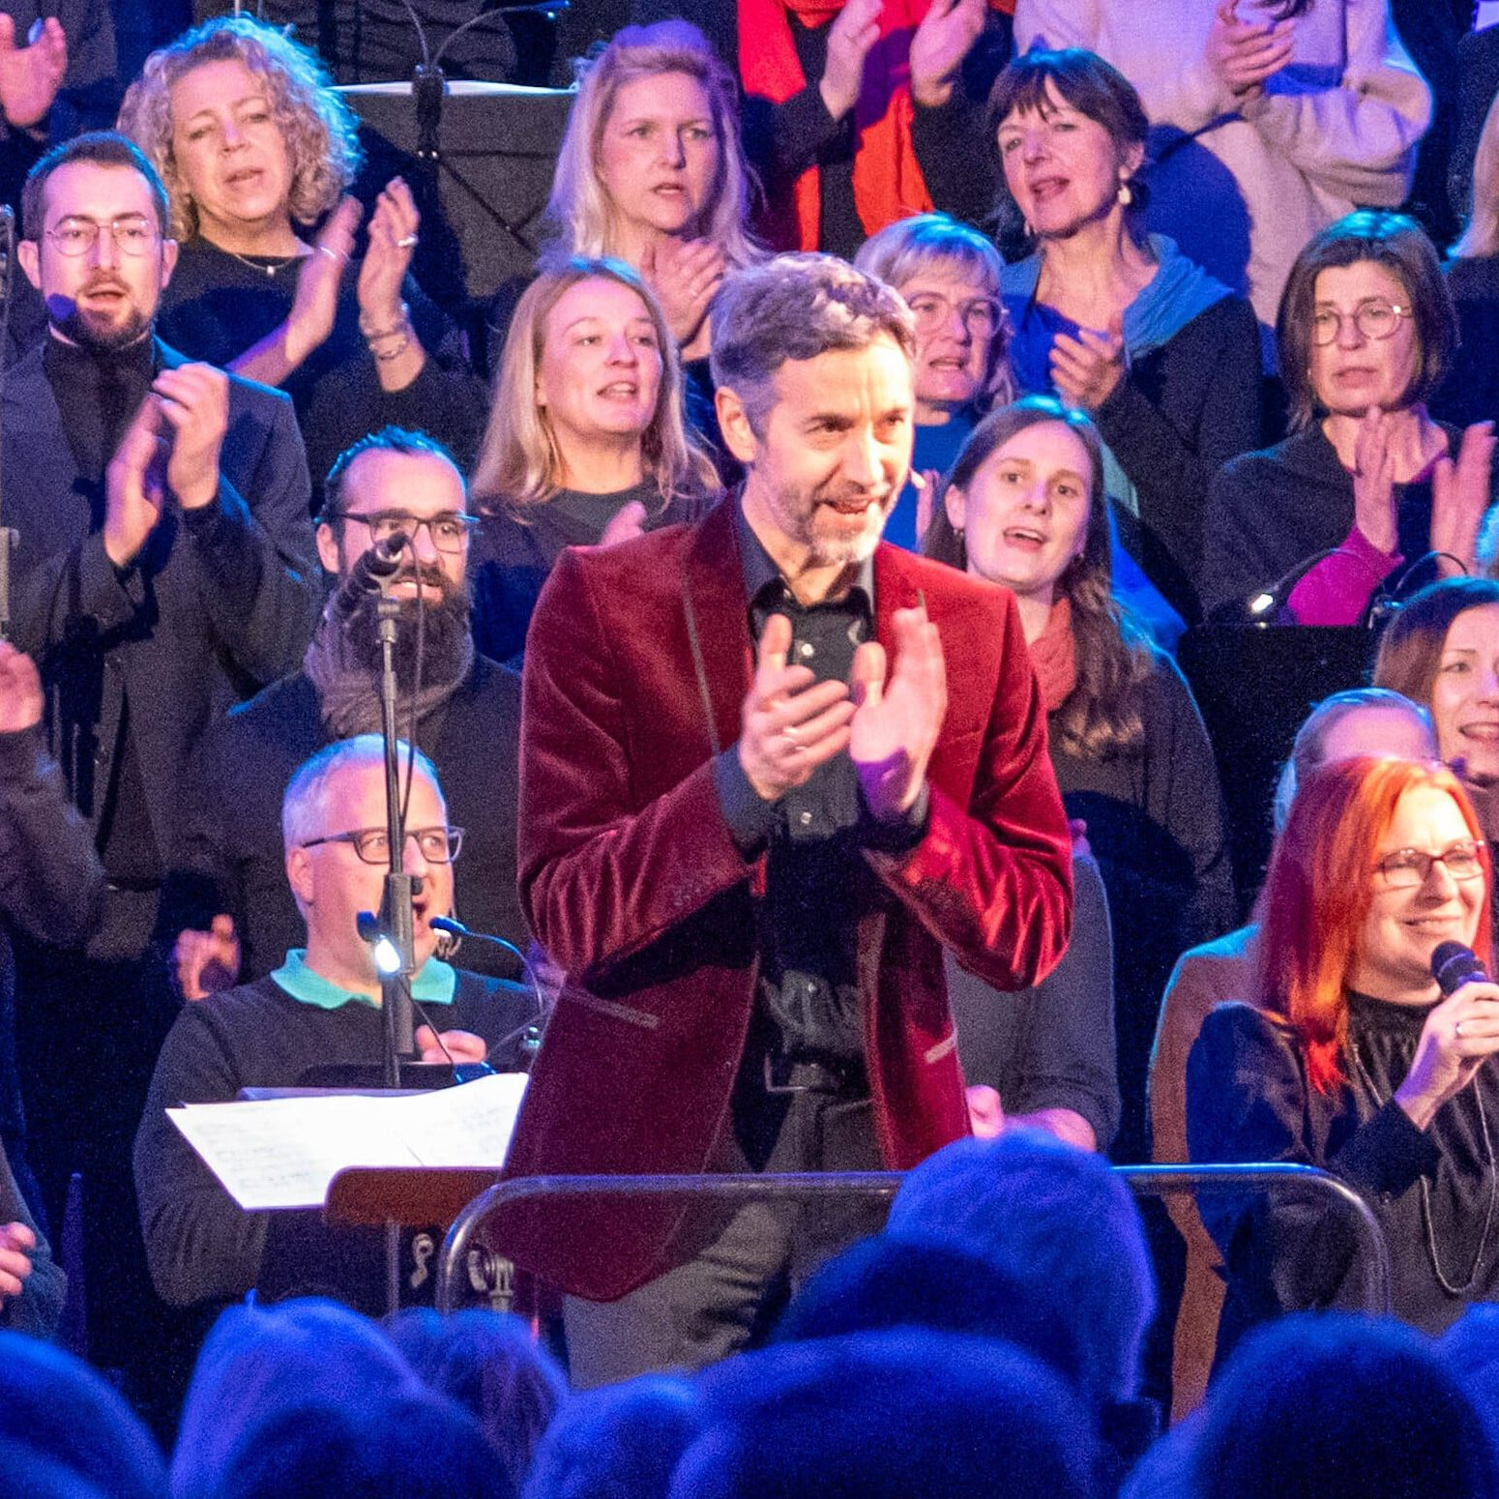    Hier anmelden

